
Уважаемые коллеги!
Приглашаем вас принять участие
в IX Всероссийском творческом детском конкурсе
«Жили - были»

Желающие принять участие в конкурсе должны направить
с 26 октября 2026 по 20 ноября 2026 г. в электронном виде заполненную заявку участника вместе с материалами конкурса и копией квитанции об оплате организационного взноса за оформление диплома по электронной почте ssozv@yandex.ru

По результатам конкурса все участники получают диплом I, II или III степени. В дипломе указывается ФИО педагога – куратора. Также можно получить сертификат члена жюри. Дипломы высылаются на адрес электронной почты в течение 1-2 рабочих дней.
Организатором выступает образовательный форум «СОЗВЕЗДИЕ». Официальный сайт Всероссийских и Международных конкурсов http://ssozv.ru/
Последний день подачи заявки: 20 ноября 2026 г. (включительно).

Номинации конкурса:
- Изобразительное искусство (рисунки сказочных героев, героев мультфильмов, книг)
- Декоративно – прикладное творчество (поделки из природных материалов, пластилина, из бросового материала, конструктора)
- Литературное творчество (сочинения, стихи, рассказы, сказки и т.д.)
- Эрудит (кроссворды, исследовательские работы и т.д.)
- Фотографии со сказочными героями, ростовыми куклами

По результатам конкурса каждый ребенок получает диплом I, II или III степени.
Орг взнос за оформление диплома участника – 175 рублей.
Если от одного педагога принимают участие 5 детей, то педагог получает сертификат члена жюри.

Платежные реквизиты для оплаты орг. взноса за оформление диплома:
Для оплаты по QR коду нужно зайти в мобильное приложение банка
ОПЛАТА ПРОИЗВОДИТСЯ В ДЕНЬ ОТПРАВКИ МАТЕРИАЛА
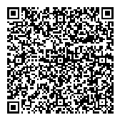
Получатель платежа: ИП Гюмюшлю Мария Александровна
ИНН/ КПП 595700140677
Расчетный счет № 4080 2810 7000 0404 8701
Банк: АО «Т БАНК»
БИК: 044 525974
Корреспондентский счет: 3010 1810 1452 5000 0974
Назначение платежа: диплом

Если у вас несколько участников, то оплату необходимо производить одной суммой за оформление всех дипломов.

Для участия в конкурсе необходимо направить:
- Заявку на участие в конкурсе.
- Материалы конкурса
- Копию квитанции об оплате взноса за оформление диплома.
Материалы принимаются исключительно в электронном варианте по электронной почте ssozv@yandex.ru с пометкой «На детский конкурс».

Заявка участника детского конкурса «Жили – были…»
Заполняя заявку, вы даете согласие на обработку персональных данных
ВНИМАНИЕ! Заполняйте заявку правильно, данные копируются в диплом,
исправление ошибок платное – 70 рублей
Фамилия, имя ребенка
Фамилия, имя, отчество куратора
Краткое наименование Вашей организации, город (населенный пункт)
Электронный адрес для отправки диплома
Телефон мобильный
Заявка на получение сертификата члена жюри детского конкурса «Жили – были…»
Заполняется если от одного педагога принимают участие 5 детей и более
Фамилия, имя, отчество педагога (полностью)
Наименование Вашей организации, город (населенный пункт)
3 критерия оценивания конкурсной работы
Электронный адрес для отправки диплома

Образец диплома и сертификата
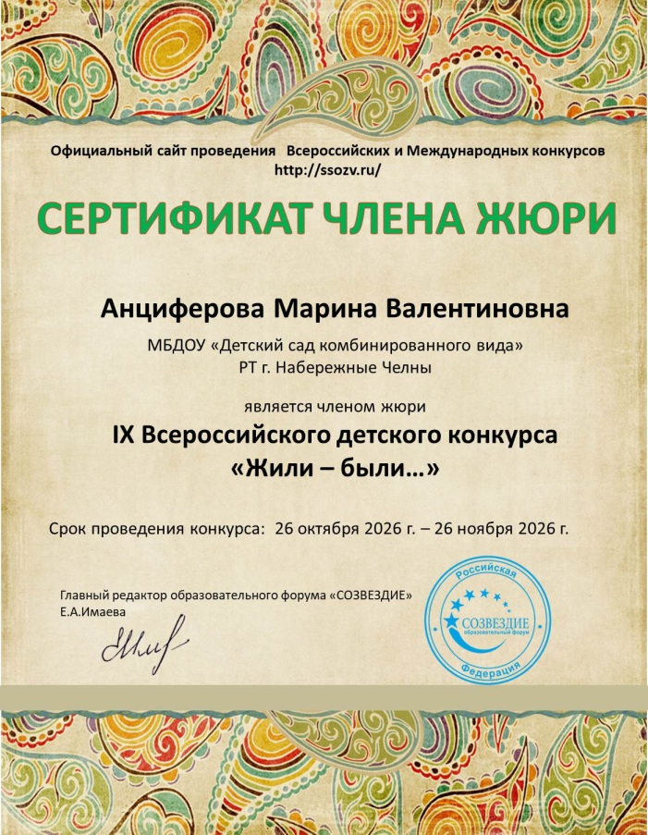
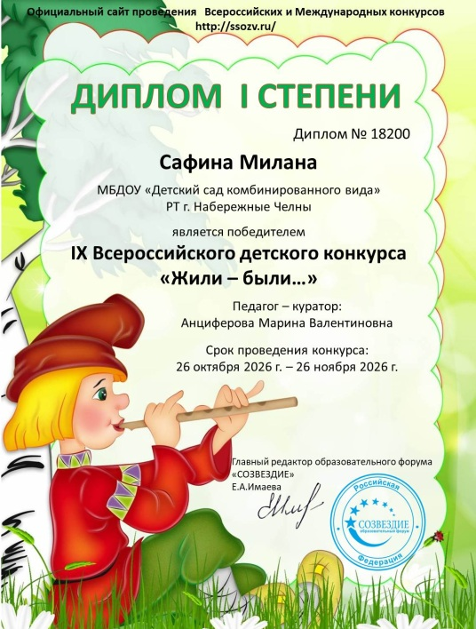

Мы в MAX https://max.ru/join/IfxTCctL8IqY0c_HPs4LKiZ-la14IDtLJN5XgbIbsXc

